Schéma
Départemental
Jeunesse

INGENIERIE TERRITORIALE

Répertoire des ressources mobilisables en Gironde

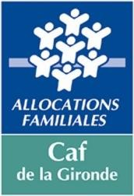

- Carte des Espaces Territoriaux de Coopération Interinstitutionnelle

- Les coordonnées utiles

  - Contacts au niveau départemental

  - Contacts sur les territoires
    - Bordeaux-Métropole
    - Bassin – Graves
    - Haute Gironde et Libournais
    - Médoc
    - Sud Gironde

Carte des ETCI en Gironde

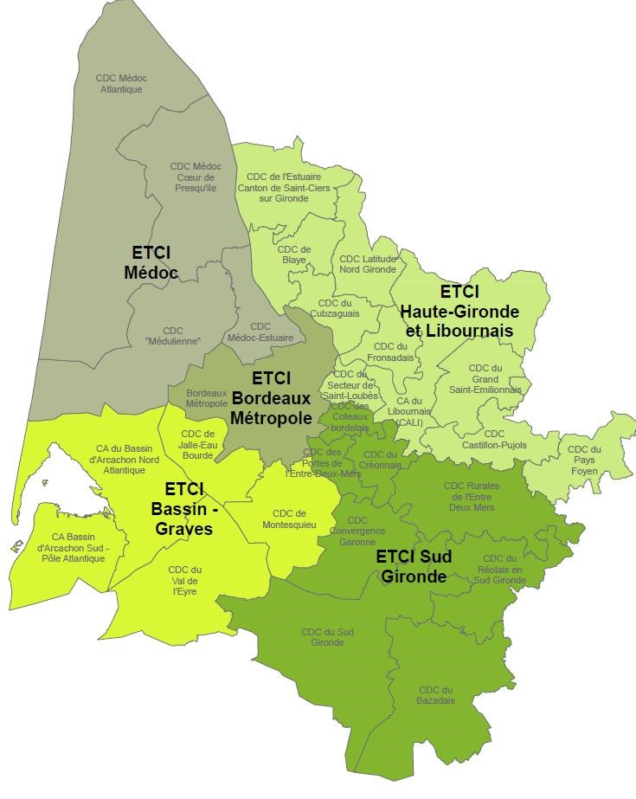

Contacts au niveau départemental

- Projets « Jeunes en Actions »

  - Stéphane Etchevers (Département) : s.etchevers@gironde.fr - 05.56.99.66.63
  - Isabelle Clavé (CAF) : jeunesse@caf33.caf.fr – 05.56.43.51.09 / 06.23.80.29.14
  - Clémence Virol (CAF) : jeunesse@caf33.caf.fr - 05.56.43.51.09 / 06.03.07.41.08
  - Clara Dumont (MSA) : dumont.clara@msa33.msa.fr - 06.68.33.08.22

- Espace « Acteurs Jeunesse » - Mission Jeunesse

  - Matthieu Gautier (Département) : m.gautier@gironde.fr – 05.56.99.57.76
  - Moida Sabili (Département) : assistance technique : projets-jeunesses@gironde.fr

Contacts sur les territoires

- ETCI Métropole

Pilote | CAF | Brigitte Danielou | brigitte.danielou@caf33.caf.fr
 | DEPT | Marie Bouhier | m.bouhier@gironde.fr
Membres | DEPT | Mahalia Cailleau | m.cailleau@gironde.fr (Bordeaux et Métropole Est)
 |  | Lorella Oguse | l.oguse@gironde.fr (Métropole Ouest)
 |  | Emmanuel Vilalpando | e.vilalpando@gironde.fr
 | CAF | Nathalie Galiacy | nathalie.galiacy@caf33.caf.fr
 |  | Sonia Oudin | sonia.oudin@ caf33.caf.fr
 |  | Christel Begue | christel.begue@ caf33.caf.fr
 |  | Marion Seguy | marion.seguy@caf33.caf.fr
 |  | Didier Veliska | didier.veliska@caf33.caf.fr

- ETCI Bassin - Graves

Pilote | DEPT | Carine Albert | c.albert@gironde.fr
Membres | CAF | Marine Saint - Germes | marine.saint-germes@caf33.caf.fr
 | CAF | Arnaud Beynié | arnaud.beynie@caf33.caf.fr
 | DEPT | Marine Kern | m.kern@gironde.fr

- ETCI Haute Gironde et Libournais

Pilote | CAF | Astrid Doumax | doumax.astrid@msa33.msa.fr
Membres | CAF | Jérôme Cazeaux | jerome.cazeaux@caf33.caf.fr
 | DEPT | Christiane Moisant | c.moisant@gironde.fr
 |  | Laurent Perez | l.perez@gironde.fr
 | MSA | Francisco Delgado | delgado.francisco@msa33.msa.fr
 |  | Astrid Doumax | doumax.astrid@msa33.msa.fr
 |  | Clara Dumont | dumont.clara@msa33.msa.fr
 |  | Emilie Rousseau | rousseau.emilie@msa33.msa.fr

- ETCI Médoc

Pilote | DEPT | Fanny Audard | f.audard@gironde.fr
Membres | CAF | Mahault Koczor | mahault.koczor@caf33.caf.fr
 | DEPT | Cécile Belaud | c.belaud@gironde.fr
 |  | Lorella Oguse | l.oguse@gironde.fr
 | MSA | Valérie Pourtale | pourtale.valerie@msa33.msa.fr

- ETCI Sud Gironde

Pilote | CAF | Camille Dupeyron | camille.dupeyron@caf33.caf.fr
Membres | CAF | Arnaud Beynié | arnaud.beynie@ caf33.caf.fr
 |  | Laure Dehondt | laure.dehondt@ caf33.caf.fr
 | DEPT | Jean-Eric Filleau | j.filleau@gironde.fr
 | MSA | Gaëlle Martin | martin.gaelle@msa33.msa.fr
 |  | Sophie Guiraud | guiraud.sophie@msa33.msa.fr

Sites Internet des institutions

• Département de la Gironde

Espace « Acteurs Jeunesse » www.gironde.fr/acteurs-jeunesse
Rubrique « Schéma Départemental Jeunesse »

- Mutualité Sociale Agricole de la Gironde www.msa33.fr
Rubrique « la MSA aux côtés des jeunes »

- Caisse d’Allocations Familiales de la Gironde www.caf.fr
Rubrique « Ma Caf - Caf de la Gironde – Version partenaires - partenaires – Enfance et jeunesse »

• Direction des Services Départementaux de l’Education Nationale www2.ac-bordeaux.fr/dsden33

